Kötelező program – dokumentáció

Tartalma:

* A feladat specifikációja, leírása
* A feladat Egyed-kapcsolat diagram
* Egyed-kapcsolat diagram leképezése relációs adatbázissémákká
* Relációsémák normalizálása
* Táblatervek
* Megvalósítás

# Feladat: munkahely (helyiségek, számítógépek, telefonok, dolgozók)

Kötelező program specifikációja:

A Program HTML nyelven készült el. A főoldalon, az-az az index.html oldalon van az összes adattábla megnyitva, melyekhez lehet hozzáadni adattáblákat. Ezen felül minden tábla hozzáadás alatt van egy törlés, illetve egy módosítás php oldal, amelyek kezelik az adatbázishoz csatlakozás ellenében azt, hogy egy-egy adatot (az-az rekordot) lehessel törölni, vagy módosítani az adattáblán belül.

Egyed-kapcsolat modell:

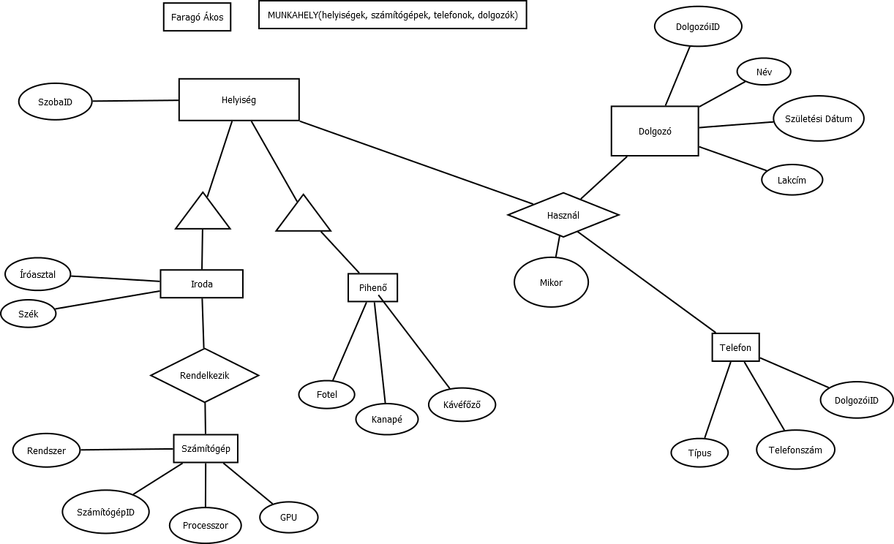

Relációs adatbázis séma:

Dolgozó(DolgozóiID, Név, Születési_Dátum, Lakcím)

Telefon(DolgozóiID, Telefonszám, Típus)

Használ(DolgozóiID, SzobaID, Mikor)

Helyiség(SzobaID)

Iroda(*Helyiség.SzobaID*, Íróasztal, Szék)

Számítógép(SzámítógépID, *Helyiség.SzobaID*, Rendszer, Processzor, GPU)

Pihenő(*Helyiség.SzobaID*, Fotel, Kanapé, Kávéfőző)

Normalizálás:

Függőségek:

{DolgozóiID} -> {Név, Születési_Dátum, Lakcím, Telefonszám, Típus}

{DolgozóiID, SzobaID } -> {Mikor}

{SzobaID} -> {Íróasztal, Szék, Fotel, Kanapé, Kávéfőző}

{SzámítógépID} -> {Rendszer, Processzor, GPU, *Helyiség.SzobaID*}

2 NF-ben van, mert minden kulcs meghatározza a másodlagos attribútumokat.

3 NF-ben van, mert minden másodlagos attribútuma közvetlenül függ bármely kulcstól.

Táblatervek:

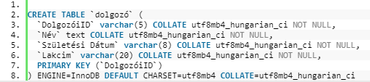

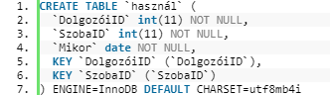



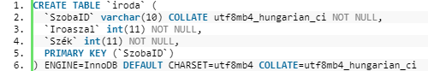

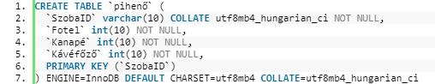

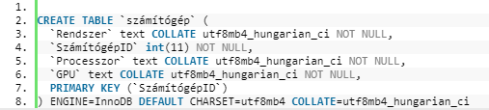

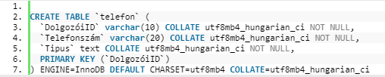

Megvalósítás:

A program PHP, és HTML-ben íródott Visual Studio Code használatával. Az adatbázis a XAMPP phpMyAdmin felületén készült el.

Lekérdezések (3):

1. SELECT * FROM `iroda` NATURAL JOIN pihenő WHERE iroda.SzobaID = pihenő.SzobaID AND SzobaID= '5'
2. SELECT * FROM telefon NATURAL JOIN dolgozó where dolgozó.DolgozóiID = telefon.DolgozóiID AND `Születési Dátum` > 1960 ORDER BY `Születési Dátum`
3. SELECT COUNT(Tipus) AS "Mennyi az annyi", Tipus FROM telefon NATURAL JOIN dolgozó where dolgozó.DolgozóiID = telefon.DolgozóiID group by `Tipus` order by `Tipus`